Мир науки глазами детей!

С 1 по 10 февраля 2021 года в старшей группе «Гномики» прошел семейный конкурс рисунков «Мир науки глазами детей». Были представлены семейные работы Шадрухиной Божены и Журиевой Екатерины. Рисование развивает способности к изобретательству и научным открытиям.

Спасибо всем за участие в конкурсе!!!

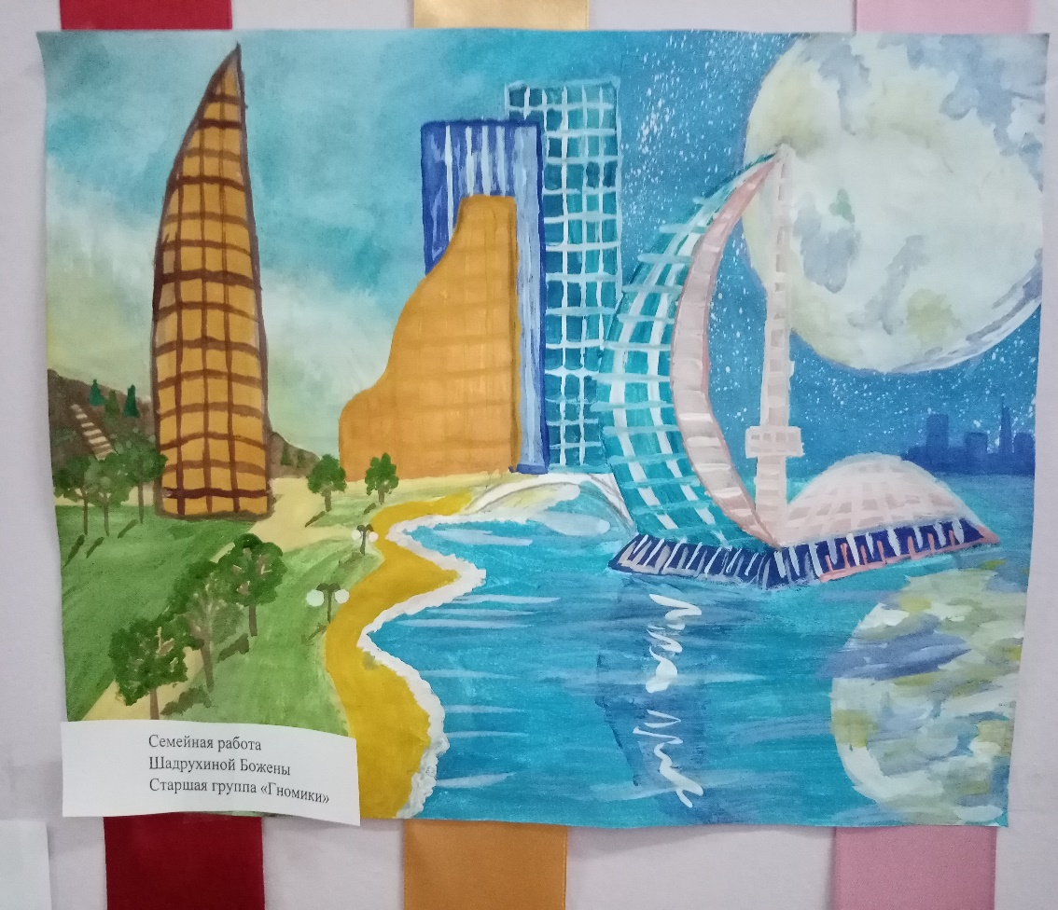

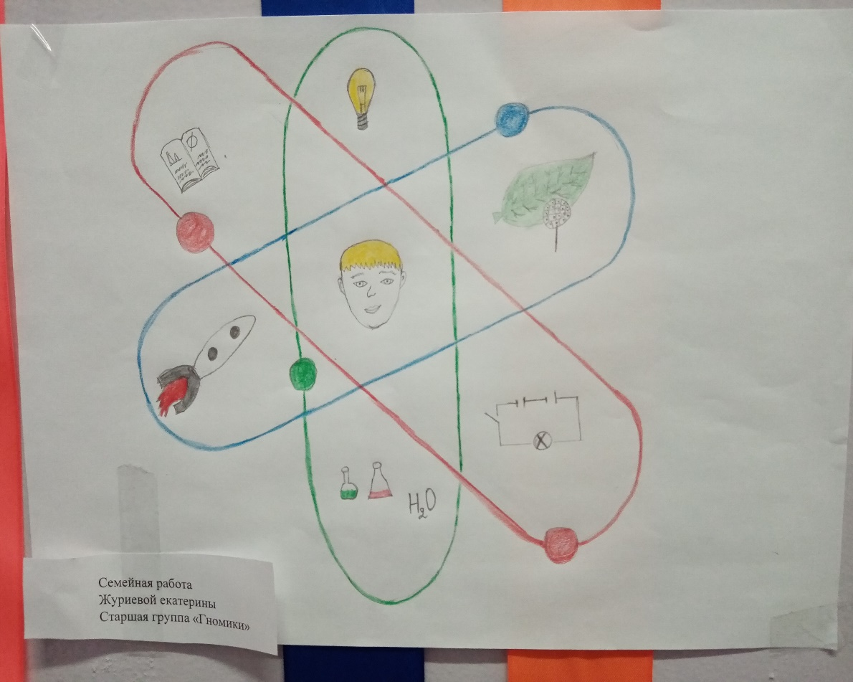

Воспитатель старшей группы «Гномики»:

Гананикова Алла Яковлевна